氧气瓶的灌装是如何进行的？

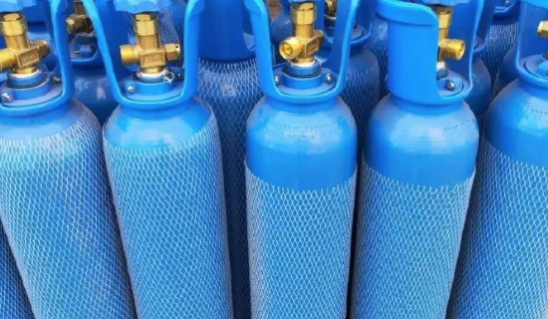
你不得不依赖钢瓶供应商为你的医院订购医用氧气的日子已经过去了。现在，我们已经提出了一个出色的解决方案，将完全避免购买气瓶、储存和更换气瓶的努力。是的，你没有看错。这项技术将自动填充您的气瓶 想要更多惊喜吗？那么，我们为你准备了。一项技术不仅能自动填充你的气瓶，而且还能通过管道供应氧气！"。保持冷静，不要晕倒。我们将向您解释我们技术的每一个细节。我们知道，医用氧气是医院最关键的要求之一，因此它不应该缺货。但是，在使用氧气瓶或液态氧时，医院应该而且已经耗尽了氧气。想象一下，在一个不幸的情况下，你的医院急需氧气瓶，但你所在的地区却遭受了自然灾害。在这种情况下，氧气瓶供应商可能无法紧急交付氧气瓶。此外，氧气瓶需要一个地方来储存。但是，我们所提出的技术并不要求你有多少空间。您只需安装该机器，就不会面临氧气供应不足的情况。如果您想知道机器如何通过管道供应氧气，以及它如何自动填充氧气瓶，那么请看下面的文章。
机器如何自动生产医用氧气？
我们正在谈论的技术被称为 "医用制氧机"。这台机器获取空气中的氧气并将其与其他气体分离。分离后的氧气经过不同程度的净化，然后被储存在一个罐子里。从罐子里，它将直接进入你的医院管道。医用制氧机将被安装在您医院的场所，您将不必依赖任何人来供应。该机器可以24*7生产氧气，而且很安全，因为它符合药典规定的标准。你可能在考虑机器的成本。好吧，让你再次惊讶的是，医用制氧机的投资回报率在8-18个月之间！！这意味着机器的成本将在8-18个月内完成。这意味着，机器的成本将在很短的时间内得到补偿，而且你可以享受它的优点，而不需要在十多年内支付任何额外的费用! 如果您想了解医用制氧机，请点击这里。
机器如何自动填充氧气瓶？
气瓶通过 "高压氧气增压机 "自动填充。氧气增压机将有助于在150barg的压力下填充和储存氧气瓶。氧气增压机为医用制氧机产生的氧气提供额外的增压或压力。氧气是以高压储存在氧气瓶中的，要在高压下储存东西，就需要有外部压力。这种外部压力是由氧气增压压缩机提供的。这就是氧气瓶的自动填充方式。现在你可能想知道，如果你已经使用了医用制氧机，那么你为什么还需要用氧气增压机来填充氧气瓶。在使用医用制氧机的同时，使用由氧气瓶填充的氧气瓶有两个主要原因。它们是 1. 它有助于满足 "峰值需求 "的氧气需求 在医院里，氧气的需求并不是一整天都不变的。在某些时候，可能需要大量的氧气，而其他时候可能根本就不需要氧气。需要大量氧气的情况被称为峰值需求。这时，医用制氧机和氧气瓶歧管可能都需要打开，以满足每张床的医用氧气需求。增氧机在150bar的压力下持续向氧气瓶中填充氧气，因此，在高峰需求期间，在增氧机的帮助下，高量的氧气需求得到了满足。2. 2.它作为一个备份 充足的氧气供应对医院来说是非常重要的。最轻微的错误可能会对你的声誉造成非常不幸的情况，也会给你的病人带来风险。想象一下，如果电力供应停止两天。这种情况很罕见，但也是有可能的。在这种情况下，医用制氧机储存在水箱中的氧气将在几个小时内用完，而所需的额外氧气将无法用于进行进一步的手术。但在这里，你的另一个医疗氧气源，即由我们的机器填充的氧气瓶将满足需求。医院管道使用由医用制氧机填充的氧气瓶作为氧气的主要来源。氧气助推器自动填充钢瓶，可以在这样的紧急情况下使用。现在问题来了，当我们可以从供应商那里订购一些气瓶时，有什么必要安装高压缩量的氧气增压器呢？好吧，你可以从供应商那里订购气瓶，但安装氧气助推器有更多的优势。如果你有兴趣知道这些，请点击这里。希望你已经了解了医用氧气是如何通过管道供应的机制，以及氧气瓶是如何灌装的。如果你有兴趣购买中大型医用制氧机和高压氧气增压机，那么你可以自由地联系我们。

